Šilalės rajono savivaldybės teisės aktų
projektų antikorupcinio
vertinimo metodikos
2 priedas

AIŠKINAMASIS RAŠTAS

ŠILALĖS RAJONO SAVIVALDYBĖS ADMINISTRACIJOS INVESTICIJŲ IR URBANISTIKOS SKYRIUS
(Savivaldybės įstaigos, struktūrinio padalinio pavadinimas)

DĖL ŠILALĖS RAJONO SAVIVALDYBĖS TRAKSĖDŽIO SENIŪNIJOS VAKARŲ GATVĖS GEOGRAFINIŲ CHARAKTERISTIKŲ PAKEITIMO
(sprendimo projekto pavadinimas)

1. Parengto sprendimo projekto tikslai.
Šio sprendimo projekto tikslas – įvykdyti suinteresuoto piliečio prašymą bei įgyvendinti patvirtinto Šilalės miesto teritorijos bendrojo plano sprendinius.

2. Kas inicijavo, kokios priežastys paskatino ir kuo vadovaujantis parengtas sprendimo projektas.
2025 m. liepos 17 d. buvo gautas suinteresuoto piliečio prašymas Šilalės r. sav., Traksėdžio sen., Šėrikų k., Paupio g. pakeisti gatvės geografines charakteristikas, gatvę sutrumpinti (panaikinant iš privačios nuosavybės žemės sklypo). Peržiūrėjus duomenis įregistruotus VĮ Registrų centras duomenų bazėje, paaiškėjo, kad pagal prašyme nurodytą žemės sklypo unikalų numerį, reikalinga tikslinti Vakarų gatvę.
Peržiūrėjus esamą situaciją, patvirtintą naują Šilalės miesto teritorijos bendrąjį planą bei norint įgyvendinti piliečio prašymą nustatyta, kad anksčiau galiojusiame Šilalės miesto teritorijos bendrajame plane buvo suprojektuotas Šilalės miesto aplinkelis bei vadovaujantis anksčiau patvirtintu Šilalės miesto teritorijos bendruoju planu projektuojama Vakarų gatvė buvo pažymėta VĮ Registrų centras duomenų bazėje.
Naujai patvirtintame Šilalės miesto teritorijos bendrajame plane sprendiniai buvo pakeisti bei anksčiau numatytas aplinkelis buvo panaikintas. Atsižvelgiant į tai, kad anksčiau suprojektuotas aplinkelis buvo įbrėžtas privačiame žemės sklype, kuris riboja savininkų teises bei į tai, kad buvo pakeistas teritorijų planavimo dokumentas, tikslinga informaciją atnaujinti VĮ Registrų centras duomenų bazėje.
Vadovaudamasi Pavadinimų gatvėms, pastatams, statiniams ir kitiems objektams suteikimo, keitimo ir įtraukimo į apskaitą tvarkos aprašo, patvirtinto Lietuvos Respublikos vidaus reikalų ministro 2011 m. sausio 25 d. įsakymu Nr. 1V-57 „Dėl Numerių pastatams, patalpoms, butams ir žemės sklypams, kuriuose pagal jų naudojimo paskirtį (būdą) ar teritorijų planavimo dokumentus leidžiama pastatų statyba, suteikimo, keitimo ir apskaitos tvarkos aprašo ir Pavadinimų gatvėms, pastatams, statiniams ir kitiems objektams suteikimo, keitimo ir įtraukimo į apskaitą tvarkos aprašo patvirtinimo“, 16.2.1 punktą, kuris numato sąlygą, kad gatvių pavadinimai keičiami keičiant gatvės geografines charakteristikas kai gatvė pratęsiama ar sutrumpinama.
Atsižvelgiant į tai, kad nepažeistume teisės aktų bei įgyvendintumę suinteresuoto piliečio prašymą, atsirado poreikis, Šėrikų k. pakeisti gatvės geografines charakteristikas, gatvę sutrumpinti.
Sprendimo projektas paviešintas taip, kaip reikalauja Pavadinimų gatvėms, pastatams, statiniams ir kitiems objektams suteikimo, keitimo ir įtraukimo į apskaitą tvarkos patvirtintos, Lietuvos Respublikos vidaus reikalų ministro 2011 m. sausio 25 d. įsakymo Nr. 1V-57 aprašo „Dėl Numerių pastatams, patalpoms, butams ir žemės sklypams, kuriuose pagal jų naudojimo paskirtį (būdą) ar teritorijų planavimo dokumentus leidžiama pastatų statyba, suteikimo, keitimo ir apskaitos tvarkos aprašo ir Pavadinimų gatvėms, pastatams, statiniams ir kitiems objektams suteikimo, keitimo ir įtraukimo į apskaitos tvarkos aprašo patvirtinimo“, 32 punktu.
Šilalės rajono savivaldybės administracija, informavo gyventojus apie parengtą sprendimo projektą dėl esamai gatvei pavadinimo suteikimo paskelbdama 2025 m. rugpjūčio 12 d. informaciją savivaldybės interneto svetainėje bei paviešino sprendimo projektą Traksėdžio seniūnijos skelbimų lentoje.

3. Galimos neigiamos pasekmės priėmus sprendimo projektą, kokių priemonių reikėtų imtis, kad tokių pasekmių būtų išvengta.

Nenumatoma.
4. Laukiami rezultatai.
Bus pakeistos gatvių geografinės charakteristikos.

5. Kokie šios srities aktai tebegalioja ir kokius galiojančius aktus būtina pakeisti, papildyti ar pripažinti netekusiais galios, priėmus teikiamą sprendimo projektą.

Sprendimo projektas neprieštarauja galiojantiems teisės aktams, kitų teisės aktų keisti nereikės.

VAKARŲ GATVĖS GEOGRAFINIŲ CHARAKTERISTIKŲ KEITIMO SCHEMA

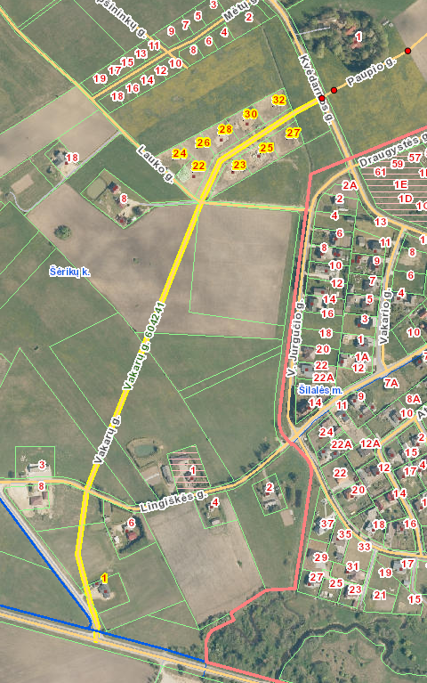 | 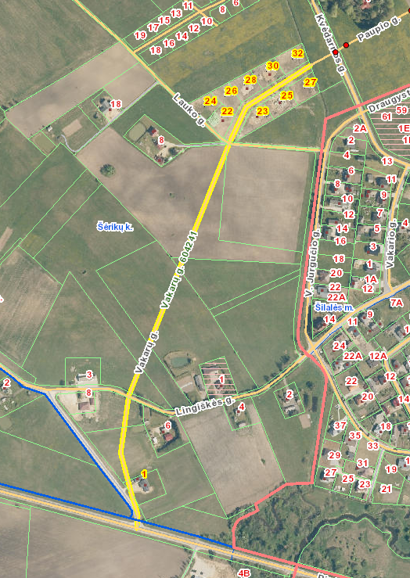
Įregistruota Vakarų gatvė pažymėta geltonai | Vakarų gatvė su pakeistomis geografinėmis charakteristikomis pažymėta geltonai

Investicijų ir statybos skyriaus vedėja Jurgita Pryšmantė

